

OPERAČNÝ MANUÁL
VŠEOBECNÝ POPIS

KarhiaPro je prvý elektrický trimovací strojček na svete na trimovanie drôtosrstých plemien psov.
Zariadenie napodobňuje pohyb, aký sa vykonáva pri trimovaní, ale je oveľa rýchlejší. Preto môže odstraňovať oveľa menej chlpov s každým pohybom a celý proces je pre psa príjemnejší. Zariadenie výrazne znižuje zaťaženie prstov používateľa.
KarhiaPro má výkonný 36W motor. Trimovací výkon strojčeka môže byť regulovaný tak aby vyhovoval psovi.
Strojček je vybavený pohyblivým pásom a prítlačným ramenom s trimovacou podložkou, ktorá odstraňuje staré, odumreté chlpy. Strojček vykoná 1800 trimovacích pohybov za minútu. Keď je trimovacia podložka opotrebovaná, je vymenená.
Chlpy prechádzajú cez hadicu do kontajnera KarhiaTube alebo vysávača, preto je miestnosť, v ktorej sa pracuje vždy čistá. Kontajner KarhiaTube je tiež možné použiť na kontrolu, koľko chlpov už bolo vytrimovaných. Môžete použiť bežný vysávač pre domácnosť s výkonom 600-2500 W.

OCHRANA ŽIVOTNÉHO PROSTREDIA

Obalové materiály sú recyklovateľné. Nezaobchádzajte s obalom ako s domácim odpadom. Použité spotrebiče obsahujú cenné recyklovateľné materiály, ktoré by mali byť recyklované. Z tohto dôvodu zlikvidujte použité spotrebiče vo vhodných recyklačných zariadeniach, alebo vráťte výrobcovi či predajcovi, na ekologickú likvidáciu.


TECHNICKÉ INFORMÁCIE

Trimovací strojček KARHIA PRO je určený pre profesionálne použitie. Pri dodržaní bezpečnostných pokynov je vhodný aj pre domáce použitie.
Model: KarhiaPro verzia 1.0
Napätie: 24V / 1,5A / 36W
Rýchlosť: 1800 otáčok za minútu (500 - 2500 otáčok za minútu)
Hmotnosť strojčeka: 517 g
Hmotnosť sacej hadice: 483 g
Hladina hluku (pri 1 m): < 60 dB
Vibrácie: < 2,5 m/s²
Navrhnuté a zostavené vo Fínsku.
Pokyny zostavené dňa: 13/12/2017

VÝROBCA:
Karhia Inovation Oy
Kaakelikaari 2 A
01720 Vantaa
FÍNSKO
Tel: +358 40 5821 144
E-mail: customerservice@karhia.com
Pre ďalšie informácie kontaktujte nás.
1. POPIS KOMPONENTOV .................................................................................................... 4

2. BEZPEČNOSŤ ..................................................................................................................... 5

2.1. Všeobecne .............................................................................................................. 5

2.2. Použitie .................................................................................................................. 5

2.3. Operačné prostredie ............................................................................................... 5

2.4. Informácie o bezpečnosti ....................................................................................... 5

2.5. Bezpečnosť počas používania ................................................................................ 6

3. PRÍPRAVA PRED POUŽITÍM ............................................................................................ 7

3.1. Príprava strojčeka ................................................................................................... 7

3.2. Príprava srsti pred trimovaním ............................................................................... 8

4. POUŽITIE ............................................................................................................................. 8

4.1. Všeobecne .............................................................................................................. 8

4.2. Zapnutie a vypnutie ................................................................................................ 9

4.3. Regulácia trimovacieho prítlaku ............................................................................ 9

4.4. Nastavenie vzdialenosti hrebeňa ............................................................................ 9

4.5. Výber trimovacej podložky .................................................................................. 10

4.6. Tipy ...................................................................................................................... 10

4.7. Výmena trimovacej podložky .............................................................................. 11

5. SKLADOVANIE A ČISTENIE ......................................................................................... 12

5.1. Skladovanie .......................................................................................................... 12

5.2. Čistenie ................................................................................................................. 12

5.3. Odstránenie a čistenie posuvného pásu ................................................................ 12

6. ÚDRŽBA ............................................................................................................................ 13

7. ODSTRAŇOVANIE PROBLÉMOV ................................................................................. 13
POPIS KOMPONENTOV

Zoznam všetkých komponentov, ktoré obsahuje trimovací strojček KARHIA PRO. Buďte si vedomí, že podľa zvolenej verzie, nemusí Váš strojček obsahovať všetky uvedené komponenty.

1. On/Off prepínač 7. Trimovacia podložka
2. Otvory chladenia motora (v zadnej časti) 8. Adaptér
3. Kryt 9. Sieťový adaptér
4. Trimovacie rameno 10. Posuvný pás
5. Natavovanie prítlačnej sily 11. Hadica
6. Hrebeň 12. KarhiaTube kontajner

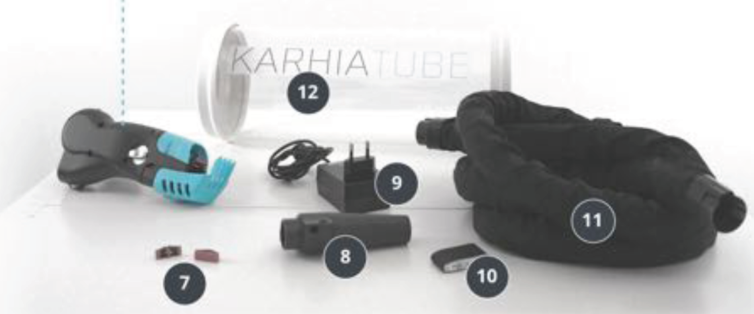
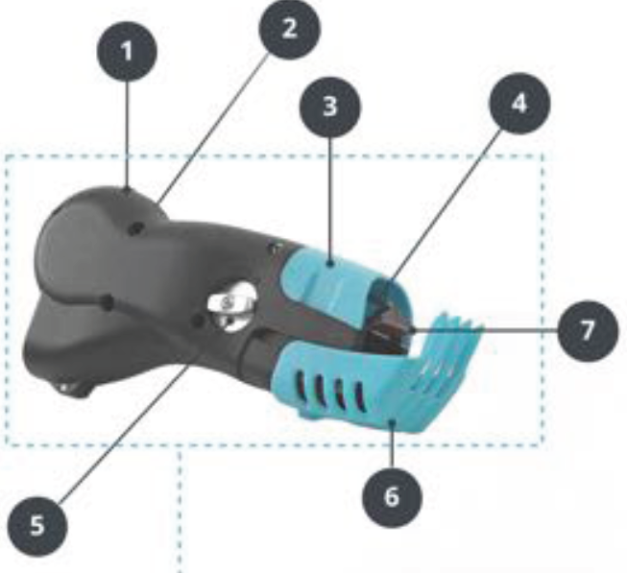
2. BEZPEČNOSŤ

2.1. VŠEOBECNE

Prečítajte si prosím pokyny, najmä "Bezpečnosť", skôr ako začnete používať trimovací strojček KarhiaPro. Znalosť pokynov vás chráni pred nebezpečnými situáciami a pomáha vám správne používať zariadenie. Uchovávajte pokyny pre budúce použitie. Ak dáte strojček niekomu inému, dajte mu aj tieto pokyny.

2.2. POUŽITIE

KarhiaPro by sa mal používať len na odstraňovanie srsti drôtosrstých plemien psov. Strojček bol vyvinutý pre profesionálne použitie. Pri dodržaní bezpečnostných pokynov je vhodný aj pre domáce použitie.

2.3. OPERAČNÉ PROSTREDIE

KarhiaPro sa môže používať v bežnom prostredí salónu pre psov alebo doma. Povolená pracovná teplota v tomto prostredí je medzi +5 °C a + 35 °C.

2.4. INFORMÁCIE O BEZPEČNOSTI

- Nedovoľte, aby sa zariadenie, hadica, adaptér, KarhiaTube kontajner alebo sieťový adaptér dostal do styku s vodou. Ak sa niektorá z týchto častí dostane do kontaktu s vodou alebo inou kvapalinou, odpojte ju okamžite od siete. Odošlite zariadenie (alebo mokrej časti) výrobcovi, alebo predajcovi na kontrolu skôr, než sa ho pokúsite použiť znova.
- Strojček nemôže byť pripojený k sieti iným sieťovým adaptérom ako je ten, ktorý je dodávaný so zariadením. Ak je sieťový adaptér poškodený, zakúpte si nový originálny sieťový adaptér u svojho predajcu.
- Strojček nepoužívajte vo vani alebo sprche.
- Nedovoľte, aby strojček spadol do vody alebo inej kvapaliny.
- Strojček neuchovávajte na mieste, kde je riziko že môže spadnúť do vody alebo iných kvapalín.
- Neotvárajte kryt zariadenia za chodu.
- Vypnite prístroj a odpojte zástrčku z elektrickej siete počas čistenia.
- Nikdy nenechávajte elektrické zariadenie zapnuté bez dozoru.
- Ihneď odpojte zariadenie zo siete po použití.
- Odpojte zariadenie zo siete pri čistení alebo výmene dielov.
- Nedovoľte, aby zariadenie používali deti alebo osoby s obmedzenými fyzickými alebo mentálnymi schopnosťami.
- Strojček používajte len na účely uvedené v pokynoch.
- Strojček nepoužívajte bez odsávania chlpov vysávačom a hrebeňového nástavca.
- Strojček nepoužívajte, ak je niektorá súčasť poškodená alebo je poškodené samotné telo strojčeka.
- Ak je hladina zvuku alebo ak sú vibrácie stroja neočakávane vysoké a významne sa menia nepoužívajte strojček.
- Zlikvidujte nepoužiteľný strojček alebo časť zariadenia v súlade s úradnými predpismi.
- Nedávajte zariadenie alebo jeho časti na horúci povrch.
- Nevkladajte do otvorov na strojčeku cudzie predmety.
- Na hadicu nemožno umiestniť nič. Nestúpajte na ňu.
- Stroj nesmie byť používaný bez odsávania (nasávacie zariadenie), pretože chlpy môžu strojček upchať, alebo by sa mohol strojček prehriať.
- Ak si všimnete, že sa strojček alebo jeho motor výrazne zahrial, zariadenia zastavte pomocou On/Off prepínača a vytiahnite sieťový adaptér, pričom odsávanie nechajte pustené. Strojček položte a počkajte ešte 5 minút kým sa ho opäť dotknete.
- Používajte len originálne náhradné diely pre značku KarhiaPro
- Nepoužívajte strojček pokiaľ je poškodené trimovacie rameno, podložka alebo posuvný pás.
- V pravidelných intervaloch kontrolujte stav trimovacej podložky a posuvného pásu a dávajte pozor na ich opotrebenie. Odpojte zariadenie od siete predtým, než ho skontrolujete, alebo ak potrebujete dotknite sa odtiahnutej podložky alebo odtiahnutého ramena.
- Stroj nečistite benzínom, alkoholom alebo inými rozpúšťadlami.
- Stroj nesmie byť použitý na žiadne iné účely ako na odstraňovanie odumretých chlpov drôtosrstých plemien psov.

2.5. BEZPEČNOSŤ POČAS POUŽÍVANIA

1. Strojček musí byť vypnutý v nasledujúcich prípadoch:
- Keď prerušíte svoju prácu a strojček chcete položiť.
- Keď upravujete vzdialenosť hrebeňa.

2. Zariadenie musí byť odpojené od siete v týchto prípadoch:
- Keď meníte trimovaciu podložku alebo kontrolujte jej stav
- Pri odstraňovaní chĺpkov zvnútra strojčeka alebo okolo posuvného pásu.

3. Po výmene trimovacej podložky skontrolujte že je bezpečne zaistená na svojom mieste tak, že ju zatiahnete v smere jej pohybu, zatiaľ čo druhou rukou pridržiavate trimovacie rameno.

4. Nenechávajte strojček položený na stole v rovnakom čase ako je na ňom pes.

5. Strojček KarhiaPro sa nesmie používať na trhanie chlpov na ušiach psov. Ucho sa môže dostať do strojčeka a môže spôsobiť zranenie ucha.

6. Nevkladajte do zarizariadenia prsty počas práce. Aj keď má strojček obmedzenú silu, môže zariadenie spôsobiť zranadenia žiadne cudzie predmety.

7. Nevkladajte do enie prstov.

8. KarhiaPro sa nesmie používať pokiaľ je srsť veľmi znečistená alebo zaplstená (zamotaná).

9. Nepoužívajte strojček bez trimovacej podložky.

10. Ak sa zariadenie nevypne pri vypnutí On/Off prepínačom, vytiahnite zo strojčeka hadicu alebo vytiahnite sieťový adaptér zo zástrčky.
3. PRÍPRAVA PRED POUŽITÍM

3.1. PRÍPRAVA STROJČEKA

Vyberte strojček a ďalšie časti z ich obalu. Pripojte adaptér (8) k zariadeniu KarhiaTube kontajner (12) (obrázok 1) a pripojte sieťový adaptér (9) k tomuto adaptéru (8) (obrázok 2).

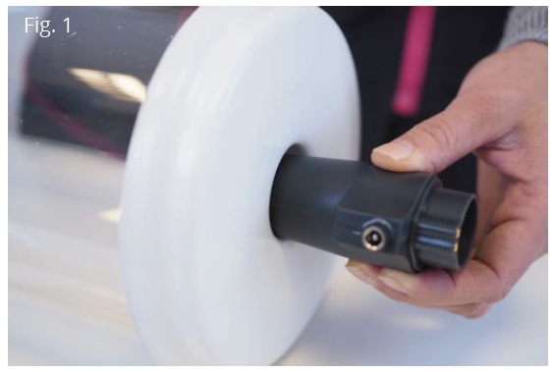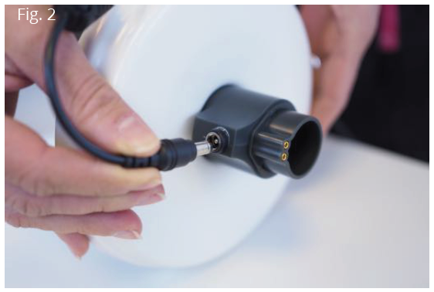

Pripojte jeden koniec hadice (11) („samičí“ koniec) k strojčeku (obrázok 3) a druhý koniec hadice (11) („samčí“ koniec) do adaptéra (8) (obrázok 4). Skontrolujte, či časti súhlasia. Nesnažte sa ich spájať nasilu.

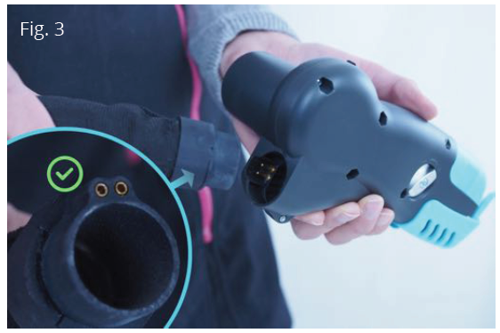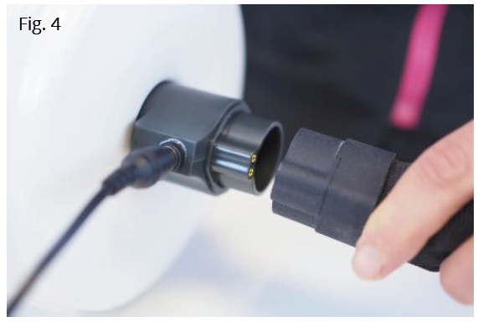

Ak chcete vymeniť trimovaciu podložku (7), pozrite si pokyny na výber a výmenu súčiastok v časti "Výber trimovacej podložky "a" Výmena trimovacej podložky ".

Pripevnite kontajner KarhiaTube (12) k hadici normálneho domáceho alebo centrálneho vysávača (obrázok 5). Pripojte kábel sieťového adaptéra (9) k elektrickej sieti.

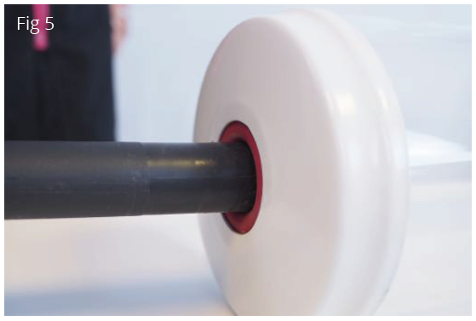
3.2. PRÍPRAVA SRSTI PRED TRIMOVANÍM

!!! Nečistite srsť psa kúpaním minimálne týždeň alebo dva pred trimovaním!!!

Srsť dôkladne vyčešte a odstráňte všetky zaplstené (zamotané) časti. Ak má pes veľa podsady, táto musí byť odstránená pomocou špeciálnych nástrojov (trimovacie hrabličky). Toto zjednodušuje a urýchľuje trimovanie. Ak pes má mäkkú srsť na nohách alebo aj na iných častiach tela, alebo ak bola srsť pred tým ostrihaná nožnicami alebo strojčekom, tieto časti netrimujte strojčekom KarhiaPro. Odporúčame vám, aby ste sa vopred oboznámili so špecifikáciami trimovania toho plemena, ktoré máte v úmysle trimovať.

4. POUŽITIE

4.1. VŠEOBECNE

Po dokončení prípravy a odstránení zaplstenej srsti môžete spustiť strojček a pristúpiť k trimovaniu. So strojčekom sa pomaly pohybujeme proti srsti. Takto napodobňujete pohyb aký vykonávate pri ručnom trimovaní.

!!! Nastavujte prítlačnú silu len vtedy, keď je zariadenie zapnuté, ináč hrozí jeho poškodenie !!! (obrázok 6)

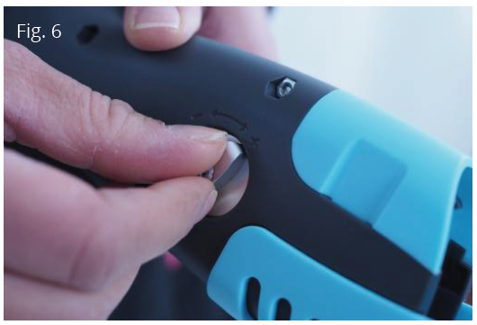

Vždy pred vypnutím strojčeka, nastavte prítlačnú silu na minimum (obrázok 7). Ak prítlačná sila zostáva vysoká aj po vypnutí strojčeka, strojové zariadenie je namáhané a životnosť strojčeka sa znižuje.

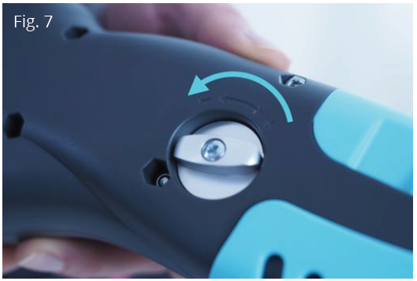

Strojček nesmie byť použitý bez odsávania. Ak ho použijete bez odsávania, strojček sa môže zničiť.
4.2. ZAPNUTIE A VYPNUTIE

Najskôr spustite vysávač a až potom strojček KarhiaPro posunutím On/Off prepínača do polohy "zapnuté". Ak chcete zariadenie vypnúť, posuňte prepínač do polohy "vypnuté". Uistite sa, že je úroveň výkonu strojčeka nastavená na minimum. Ak je možné nastaviť saciu silu na vysávači, nastavte ho na strednú silu pre krátkosrsté psy. Pri trimovaní dlhosrstých plemien psov, by malo byť odsávanie nastavené na maximum. Umiestnite hrebeň, ktorý je dodávaný so strojčekom proti srsti psa a držte ho tesne pri pokožke. Druhou rukou chyťte kožu nad strojčekom a jemne ju naťahujte, aby sa strojček mohol kĺzať po koži. Začínajte s trimovaním na chrbtovej časti psa. Pohľadom na KarhiaTube kontajner je možno kontrolovať, ako strojček vytrháva chlpy. Stroj pomaly presúvajte. Začnite zväčšovať oblasť, v ktorej ste začali.

4.3. REGULÁCIA TRIMOVACIEHO PRÍTLAKU

Pred začatím trimovania nastavte trimovací prítlak tým, že keď je strojček zapnutý, otáčame regulátor prítlaku v smere (+). Zvyšujeme výkon až do chvíle kedy sa začne posuvný gumový pás otáčať. Začnite trimovaním malej oblasti na chrbte psa pričom psa pevne pridržujeme druhou rukou. Postupne zvyšujte trimovací výkon. Keď zariadenie začne odstraňovať chlpy, zvyčajne môžete zvýšiť výkon viac a tým urýchliť trimovanie. Ak pes začne negatívne reagovať pri príliš vysokom prítlaku, znížte ho. Trimovacie podložky sa opotrebúvajú pomaly, a opotrebenie závisí aj na druhu a stave trimovaných chlpov.

4.4. NASTAVENIE VZDIALENOSTI HREBEŇA

Nastavenie vzdialenosti hrebeňa vám umožňuje optimalizovať trimovanie podľa toho akú dĺžku chlpov chcete zanechať. Hrebeň možno nastaviť na tri rôzne vzdialenosti. Posuňte hrebeň uvoľnením západky na spodnej strane rukoväte (obrázok 8).

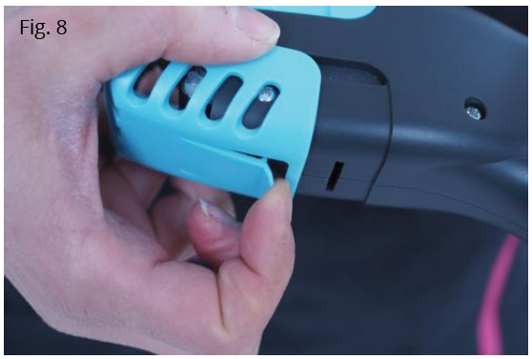

Keď sú chlpy krátke, to znamená iba niekoľko centimetrov, môže byť hrebeň nastavený na čo najkratšie, čo najbližšie k posuvnému pásu.

Ideálnu vzdialenosť nájdete tak, že počas trimovania vyskúšate rôzne nastavenia hrebeňa a sledujete ako sa chlpy oddeľujú.
4.5. VÝBER TRIMOVACEJ PODLOŽKY

Srsť každého psa je jedinečná. Ich vlasy môžu byť husté alebo riedke a môžu sa uvoľňovať ľahko alebo s väčšími ťažkosťami. Niektoré chlpy môžu vypadnúť ľahko napríklad z chrbta, zatiaľ čo chlpy na krku môžu byť pevnejšie.

Nasledujúca tabuľka poskytuje pokyny na výber trimovacej podložky.

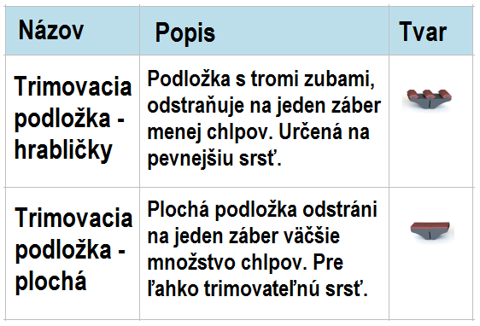

Tabuľka je len orientačná. Pri experimentovaní určite nájdete možnosť, ktorá vyhovuje pre všetky druhy srstí. Aj tu platí, že prax vytvára dokonalosť! Počúvajte a pozorujte psa počas práce. Niektorí psi môžu mať slabé, ľahko oddeliteľné chlpy, ale môžu negatívne reagovať. V takom prípade použite trimovaciu podložku - hrabličky.

4.6. TIPY

- Vždy začínajte trimovanie psa starostlivým rozčesaním srsti a v prípade potreby, odstránením nadbytočnej podsady.
- Hrebeň nastavte na správnu vzdialenosť.
- Držte kožu psa napnutú, čo najbližšie k strojčeku. Pomôže si druhou rukou. Pokiaľ dodržujete tento postup, zvyšujete efektivitu trimovania.
- Trimovací strojček pritláčajte ku koži, aby sa zabránilo pokožke v pohybe.
- Keď nájdete vhodnú silu prítlaku, pri ktorej sa začne srsť oddeľovať, začnite trimovanie na malej ploche, ktorú postupne zväčšujte.
- Ak má pes pevnú alebo hustú srsť, vezmite si do strojčeka chlpy na polovicu hrebeňovej šírky. Postupujte pokojne a pomaly. Rýchlym pohybom strojčeka trimovanie neurýchlite.
- Príležitostne skontrolujte, či nie je trimovacia podložka opotrebované. Trimovanie s rozbitou trimovacou podložkou, môže poškodiť posuvný pogumovaný pás.
- Dlhé alebo na trimovanie inak náročné chlpy môžu byť zvyčajne odstránené najlepšie tým, že vezmete menej chlpov do vnútra zariadenia a potom pomaly pohybujete strojčekom dopredu a dozadu. Strojček zvyčajne vytrhne viac chlpov pri pohybe dozadu.
- Keď dokončíte trimovanie, nezabudnite nastaviť prítlak na minimum. Životnosť stroja sa môže skrátiť, ak sa strojček skladuje dlhšiu dobu s nastaveným vysokým prítlakom.

Viac tutoriálov nájdete z:
• www.karhia.com
• náš kanál YouTube
• naše stránky na Facebooku.

4.7. VÝMENA TRIMOVACEJ PODLOŽKY

Vezmite strojček a odstráňte kryt (3) opatrným zatlačením na strany krytu, tak ako je vyobrazené na obrázku (obrázok 9)
Odstráňte hrebeň (6) a zdvihnite trimovacie rameno (4) dohora (obrázok 10)

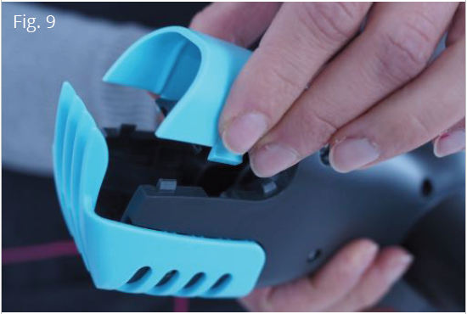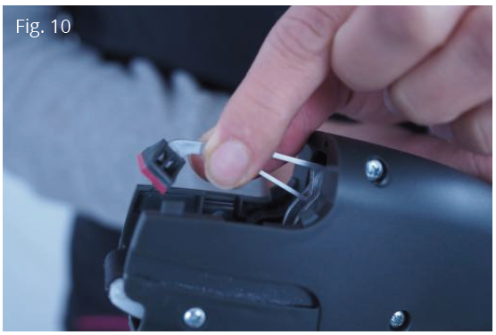

Podoprite koniec trimovacieho ramena (4) palcom a dvomi prstami rovnakej ruky zatlačte na strany trimovacej podložky (7) takou silou až sa táto „roztvorí“ a z trimovacieho ramena (4) uvoľní (obrázok 11).
Vyberte novú trimovaciu podložku a „roztvorte“ ju rovnakým spôsobom ako v predchádzajúcom postupe pri odstraňovaní (obrázok 12). Nasuňte ju na miesto a presvedčte sa že pevne drží.

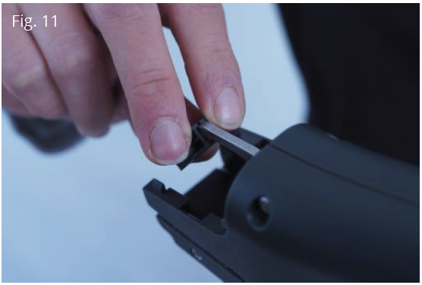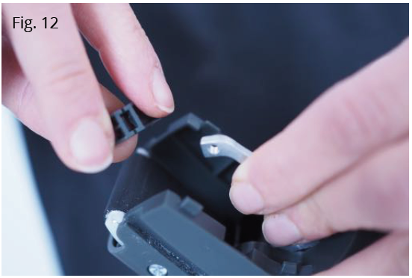

5. SKLADOVANIE A ČISTENIE

5.1. SKLADOVANIE

Hadicu, strojček, sieťový adaptér, adaptér a náhradné trimovacie podložky môžete mať uložené v kontajneri KarhiaTube (obrázok 13).

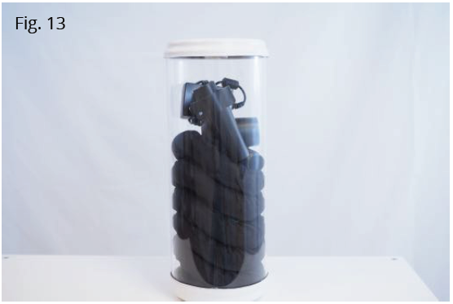

5.2. ČISTENIE

Kryt zariadenia môžete utrieť pomocou vlhkej handričky. Môžete použiť jemný čistiaci prostriedok. Ak chlpy zostali v strojčeku, odstráňte kryt a odstráňte viditeľné chlpy.
Ak je psia srsť mastná alebo špinavá, trimovacia podložka a pás sa rýchlejšie znečisťujú a trimovanie sa stáva zložitejším a proces pomalším. Trimovaciu podložku a pás môžete vyčistiť tak že utriete mastnotu a iné nečistoty napr. vlhkou handričkou, papierom alebo vatou s jemným čistiacim prostriedkom.

Hrebeň môžete čistiť zubnou kefkou a jemným čistiacim prostriedkom. Vždy nechajte trimovaciu podložku, pás a hrebeň, aby sa pred použitím vysušil.

5.3. OSTRÁNENIE A ČISTENIE POSUVNÉHO PÁSU

Odstráňte hrebeň. Odskrutkujte skrutky pásu z oboch strán strojčeka (obrázok 14). Vytiahnite posuvný pás (obrázok 15).

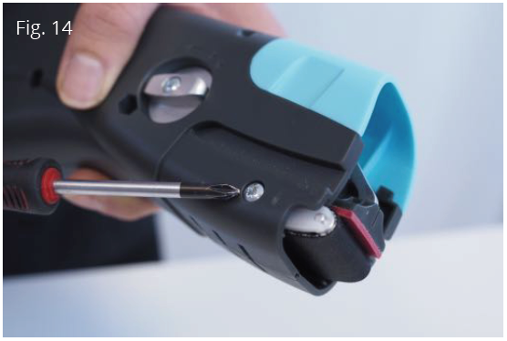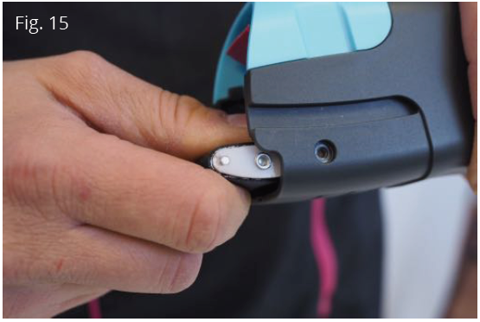

Ak sa chlpy dostali pod pás alebo sa pás neotáča ľahko, opatrne vytlačte pás z unášača (obrázok 16) a odstráňte všetky chĺpky.
Môžete tiež odstrániť koncové valčeky posuvného pásu potiahnutím. Odpojte ich a odstráňte všetky chĺpky z nosiča (obrázok 17).

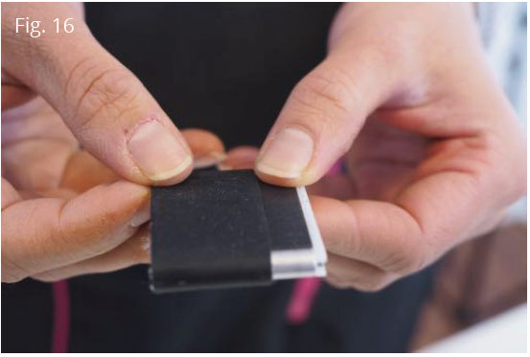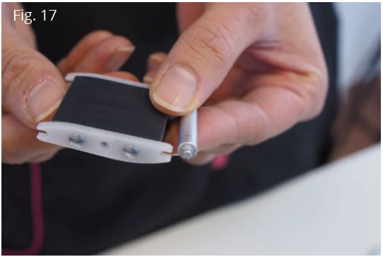

Odstráňte chĺpky a nainštalujte posuvný pás jemným zatlačením späť do zariadenia v smere "IN ->". Ak sa posuvný pás nevráti ľahko, presvedčte sa, že ho vkladáte správnym smerom (obrázok 18).

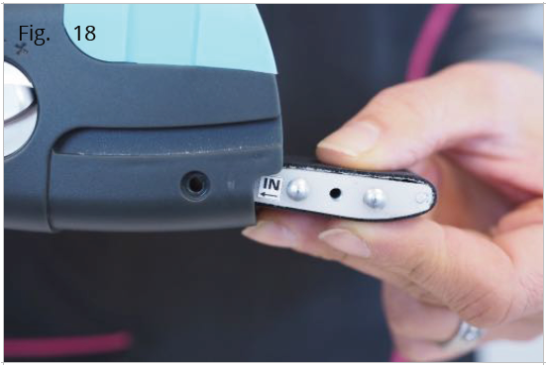

6. ÚDRŽBA

Mechanizmus stroja bol namazaný v továrni a nemusí byť lubrikovaný. Prosím, nechajte ostatné postupy údržby, iné ako tie, ktoré sú uvedené v tomto návode na Karhia Service. Pokyny na odosielanie vášho zariadenia na opravu nájdete na adrese www.karhia.com.

7. ODSTRAŇOVANIE PROBLÉMOV

Tu uvádzame typické problémové situácie a pokyny na ich riešenie. Ak nenájdete riešenie vášho problému, vyhľadajte ďalšie pokyny na adrese www.karhia.com alebo kontaktujte náš tím služieb zákazníkom, alebo lokálneho predajcu.

Problém: Zariadenie sa nespustilo.

Riešenie: Skontrolujte napájací adaptér, či nemá poškodený kábel a či je správne pripojený na elektrickú sieť. Skontrolujte tiež či sú všetky body spojenia korektne pripojené, tak ako majú byť.

Problém: Strojček sa spustil ale netrimuje.

Riešenie: Do strojčeka sa dostalo nadmerné množstvo chlpov a strojček sa zasekol. Strojček vypnite, vytiahnite zo zástrčky a vyberte všetky chlpy zo strojčeka.

Problém: Posuvný pás sa nepohybuje

Riešenie: Nadmerné množstvo chlpov sa pravdepodobne nahromadilo v okolí pásu. Vypnite strojček a vytiahnite ho zo siete. Odstráňte všetky chlpy z okolia posuvného pásu. Postupujte tak ako je uvedené v časti „5.3. OSTRÁNENIE A ČISTENIE POSUVNÉHO PÁSU“.

Problém: Veľké množstvo chlpov zapchalo strojček

Riešenie: Skontrolujte či vysávač, ktorý používate, pracuje správne a či je hadica pripojená ku kontajneru KarhiaTube. Ak cítite na strojčeku sací ťah, pravdepodobne je potrebné iba zvýšiť sací výkon na vysávači

Problém: Strojček sa prehrieva

Riešenie: Sací výkon vysávača je príliš nízky alebo vysávač nefunguje. Zistite či je vysávač zapnutý alebo zvýšte výkon vysávača. Priveľa chlpov sa nahromadilo v strojčeku a bráni prechodu vzduchu. Vyčistite strojček od chlpov.

